AU2901D/N

ЧЕТЫРЕ КОМПАРАТОРА НАПРЯЖЕНИЯ
ДЛЯ АВТОМОБИЛЬНЫХ УСТРОЙСТВ

Выполняемые функции:
  - четыре независимых компаратора напряжений,
работающих от одного источника напряжения в широком
диапазоне: от 2,0 до 36 В или от ±1,0 до ±18 В
  - выходные напряжения совместимые с логическими
системами TTL, DTL, ECL, MOS, CMOS
  - автомобильный температурный диапазон

Цоколевка:
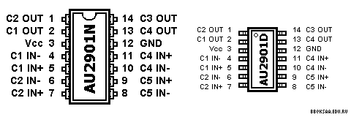

Назначение выводов:
# | Символ | Назначение
1 | C2 OUT | Выход компаратора 2
2 | C1 OUT | Выход компаратора 1
3 | Vcc | Напряжение питания 2...36 В
4 | C1 IN- | Инвертирующий вход компаратора 1
5 | C1 IN+ | Неинвертирующий вход компаратора 1
6 | C2 IN- | Инвертирующий вход компаратора 2
7 | C2 IN+ | Неинвертирующий вход компаратора 2
8 | C3 IN- | Инвертирующий вход компаратора 3
9 | C3 IN+ | Неинвертирующий вход компаратора 3
10 | C4 IN- | Инвертирующий вход компаратора 4
11 | C4 IN+ | Неинвертирующий вход компаратора 4
12 | GND | Общий
13 | C4 OUT | Выход компаратора 4
14 | C3 OUT | Выход компаратора 3

Структурная схема:
